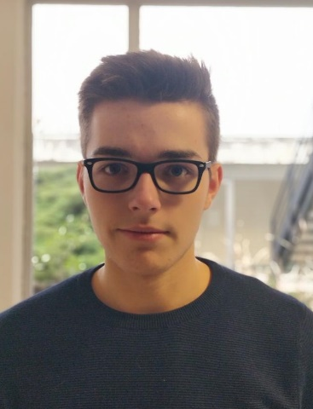

# FORMATION

### Juillet 2020

DEUXIEME ANNEE DE LICENCE INFORMATIQUE

*UNIVERSITE DE REIMS CHAMPAGNE-ARDENNE*

### Juillet 2018

DIPLOME DU BACCALAUREAT GENERAL SERIE SCIENTIFIQUE MENTION ASSEZ BIEN, SPECIALITE : SCIENEC ET VIE DE LA TERRE, ENSIGNEMENT DE SPECIALITE : INFORMATIQUE ET SCIENCE DU NUMERIQUE

*LYCEE SEVIGNE, CHARLEVILLE-MEZIERES*

### Juillet 2015

DIPLOME NATIONAL DU BREVET MENTION BIEN

*COLLEGE JEAN-MACE, CHARLEVILLE-MEZIERES*



# INFORMATIONS COMPLEMENTAIRES

### Projets :

Site internet : Bookshelf (1ère année)

Application Web Laravel : OhMonBatoôôôh (2ème année)

Application Android : Bomber's Enigma (2ème année)

### Permis :

Permis B / A1

### Passions :

Informatique

Photographie

Graphisme

Nathan

TONNELLE

28/11/2000

0609942545

1 Rue Henri Renaudin

08000 CHARLEVILLE-MEZIERES

nathan.tonnelle@

etudiant.univ-reims.fr

# COMPETANCES

## Langages maîtrisés :

JAVA, C, C++,

HTML, CSS, PHP, SQL

## Interface web travaillée :

Laravel

## Plateforme de gestion

## de projets :

GitLab, GitHub

## Logiciels maîtrisés – outils

## de développements :

Android Studio, Visual Studio

Code, PhpStorm, NetBean 8.2,

Sublime text 3, Excel,

Word, PowerPoint